Swaption
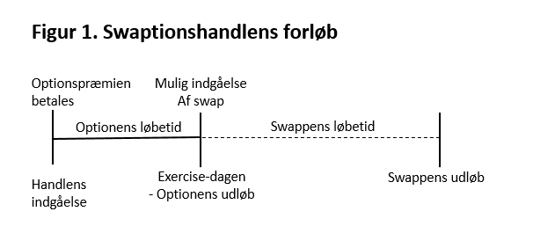
En Swaption kan anvendes til at afdække renterisiko eller til at spekulere i den fremtidige renteudvikling.
Hvad er en swaption?
En swaption er en aftale mellem dig og pengeinstituttet om at indgå en fastrenteswap på et fremtidigt tidspunkt, såfremt visse markeds-forhold er gældende. Du kan enten købe eller sælge en swaption.

Køber du en swaption, skal du betale en optionspræmie, men modtager retten til at indgå en swap med pengeinstituttet på et fremtidigt tidspunkt (exercise-dagen).

Sælger du en swaption, forpligter du dig til at indgå en swap med penge-instituttet på exercise-dagen. For forpligtelsen modtager du en optionspræmie.

Når swaptionen bliver indgået, aftaler køber og sælger options-præmien, exercise-datoen, strike-rente, afviklingsvilkår samt øvrige karakteristika for fastrenteswappen.

Optionspræmien
Optionspræmien bestemmes af følgende forhold:

- Swaptionens løbetid
- Den aftalte strike-rente
- Den aktuelle markedsrente
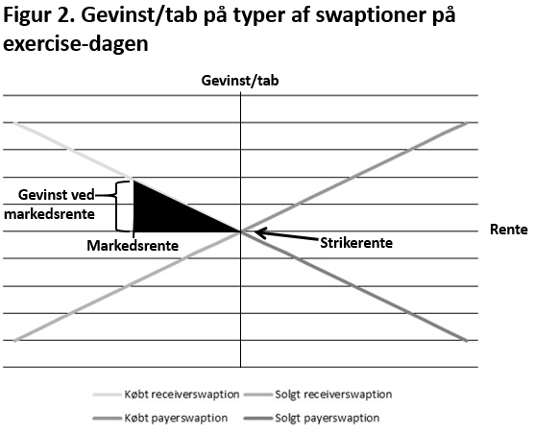
- Den forventede rentevolatilitet

Swaptionens løbetid er fra handelstidspunktet og frem til exercise-dagen. Jo længere løbetiden er, des højere er optionspræmien.
Strike-renten er den rente, som fastrenteswappen bliver indgået til, hvis swaptionen benyttes. Niveauet for strike-renten har betydning for optionspræmien. Rentevolatiliteten er et udtryk for, hvor meget markedsrenten forventes at svinge frem til exercise-dagen. Jo højere rentevolatilitet, des højere præmie.

Optionspræmien betales, med mindre andet bliver aftalt, kontant ved swaptionens indgåelse.
Swaptionstyper
Swaptioner opdeles i payer- og receiver-swaptioner. Swaptionstypen bestemmes af de aftalte vilkår for den bagvedliggende fastrenteswap-
profil. I figur 2 er vist handelskombi-nationer, du kan indgå.

Købt receiverswaption
Køber du en receiverswaption, har du ret til på exercise-dagen at indgå en receiverswap, hvor du modtager en fast rente fra pengeinstituttet og betaler en variabel rente. For denne ret betaler du optionspræmien. Hvis markedsrenten på exercise-dagen er lavere end den aftalte strike- rente, vil det være fordelagtigt for dig at udnytte din ret til at indgå receiver-swappen. Er markedsrenten derimod højere end strike-renten, vil det ikke være fordelagtigt for dig at udnytte din ret.

Købt payerswaption
Køber du en payerswaption har du ret til på exercise-dagen at indgå en payerswap, hvor du betaler en fast rente til pengeinstituttet og modtager en variabel rente tilbage. For denne ret betaler du options-præmien. Hvis markedsrenten på exercise-dagen er højere end den aftalte strike- rente, vil det være fordelagtigt for dig at udnytte din ret til at indgå payerswappen. Er markedsrenten derimod lavere end strike-renten, vil det ikke være fordelagtigt for dig at udnytte din ret.
Solgt receiverswaption
Sælger du en receiverswaption har du pligt til på exercise-dagen at indgå en payer-swap, hvor du betaler en fast rente til pengeinstituttet og modtager en variabel rente tilbage. For denne pligt modtager du optionspræmien. Hvis markeds-renten på exercise-dagen er lavere end den aftalte strike- rente, vil køber benytte sin ret, og du er dermed forpligtet til at indgå payerswappen og betale en fast rente, der er højere end den aktuelle markedsrente.

Solgt payerswaption
Sælger du en payerswaption har du pligt til på exercise-dagen at indgå en receiverswap, hvor du modtager en fast rente fra pengeinstituttet og betaler en variabel rente tilbage. For denne pligt modtager du options-præmien. Hvis markedsrenten på exercise-dagen er højere end den aftalte strike- rente, vil køber benytte sin ret, og du er dermed forpligtet til at indgå receiver-swappen og modtage en fast rente, der er lavere end den aktuelle markedsrente.

Handelsmuligheder
Swaptioner handles OTC (Over The Counter). OTC-derivater handles direkte med modparten på indivi-duelle vilkår, som giver mulighed for at tilpasse produktet til lige netop dig og dine behov. Ulempen ved at handle OTC kan blandt andet være, at der ikke findes standardpriser på produkterne, der jo netop er karak-teriseret ved at være individuelt tilpasset, og det kan derfor være vanskeligt at sammenligne priser.

Afvikling
Når du indgår en swaption, skal du tage stilling til, hvordan du ønsker kontrakten opfyldt ved udløb (exercise-dagen).

Differenceafregning
Ved differenceafregning vil du
blive afregnet markedsværdien af swaptionen på exercise-dagen kontant. Hvis der er en negativ markedsværdi, skal du indbetale markedsværdien til pengeinstituttet. Hvis der er en positiv markedsværdi, vil du få den udbetalt. Har swaptionen ingen markedsværdi sker der ingen afregning.

Fysisk afregning
Vælger du, at der skal ske fysisk afregning af swaptionen, bliver fastrenteswappen, såfremt swap-tionen ”exercises” på exercise-dagen, etableret med de vilkår, der blev aftalt, da du indgik swaptionen. Ved fysisk afregning aftales allerede ved indgåelsen af swaptionen, hvilken marginal der skal tillægges strike-renten i fastrenteswappen, såfremt swaptionen ”exercises”. I fastrenteswappen kommer du således til at betale strike-renten tillagt den aftalte marginal.

Nedlukning af en swaption før udløb
En swaption kan ikke annulleres i aftalens løbetid. Du har dog altid mulighed for at nedlukke swaptionen
på aktuelle markedsvilkår ved tilbagekøb/-salg. Som ved indgåelsen af den oprindelige handel vil du betale/ modtage en optionspræmie ved tilbagekøb/salg. Optionspræmien bliver opgjort ud fra de aktuelle renter, den forventede rentevolatilitet samt den resterende løbetid på swaptionen.

Hvad er risikoen?
Når du indgår en swaption, påtager du dig nogle risici. Swaptionens risikoprofil er afhængig af, hvorvidt du køber eller sælger swaptionen. For solgte swaptioner er der en ubegrænset tabsrisiko, mens tabsrisikoen for købte swaptioner er begrænset til optionspræmiens størrelse.

Risici forbundet med handel af swaptioner kan opdeles i henholdsvis likviditets-, formue- og modparts-risiko, som beskrives nærmere nedenfor.
Disse risici er de væsentligste at være bekendt med i forbindelse med swaptionshandel, men udgør ikke en udtømmende liste.

Likviditetsrisiko
For swaptioner opstår likviditets-risikoen efter eventuel ”exercise” af swaptionen. Op til exercise-dagen er der ingen udveksling af betalinger, og dermed er din likviditet ikke påvirket. Hvis swaptionen ”exercises”, og du indgår i en fastrenteswap, bliver du pålagt løbende udveksling af betalinger og er derfor eksponeret mod renteændringer. Likviditetsrisikoen opstår på det variable ben i swappen i form af usikkerheden om, hvad dine fremtidige betalinger vil være. Hvis du derfor indgår i en payerswap, er du eksponeret for usikkerhed i den pengestrøm, du modtager, mens
usikkerheden i en receiverswap ligger på dine betalinger.
Endelig er du eksponeret for likviditetsrisiko, hvis du har valgt differenceafregning af swaptionen, da din endelige afregning af swaptionen varierer efter markedsomstændighederne på exercise-dagen.

Markedsrisiko
Markedsrisikoen er risikoen for udsving i markedsværdien af swaptionen. Markedsværdien er i sig selv ikke likviditetsbelastende med mindre, aftalen opsiges før tid, eller hvis der skal stilles supplerende sikkerhed. Markedsværdien på en swaption bliver opgjort løbende og påvirkes af forventninger til rentevolatilitet, ændringer i renteniveau samt tid til ”exercise”.

Den forventede rentevolatilitets påvirkning af markedsværdien Markedsværdien på en swaption påvirkes af den forventede rente- volatilitet. Jo større den forventede rentevolatilitet er, desto større er usikkerheden om den fremtidige ren- te, hvilket giver en højere markedsværdi. Lavere rentevolatilitet fører til større sikkerhed omkring de fremtidige ren- ter og dermed lavere markedsværdi.

Ændringer i markedsrenteniveauet Markedsværdien på en swaption bliver påvirket af ændringer i det aktuelle markedsrenteniveau. Markedsværdien af din swaption vil blive mere positiv eller negativ alt efter, om aftalen bliver mere eller mindre fordelagtig for dig.
Ved stigende markedsrenteniveau vil markedsværdien forøges på en købt payerswaption og blive mindre
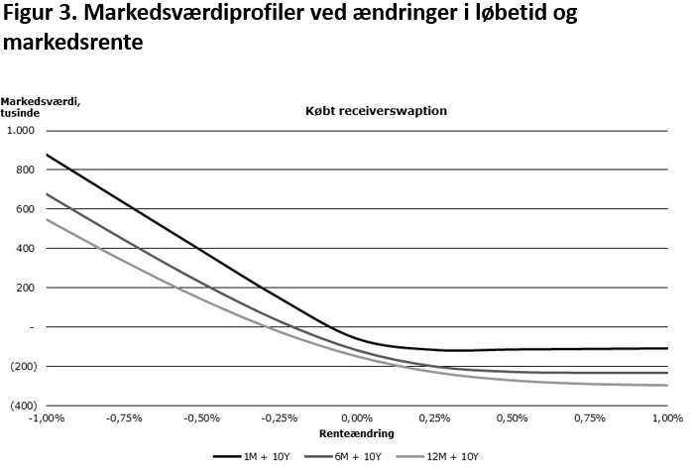
negativ på en solgt receiverswaption, da sandsynligheden for at receiverswaptionen udnyttes mindskes med en relativt lav strike rente i forhold til markedsrenten. Ved faldende aktuelt renteniveau vil markeds-værdien på en købt payerswaption omvendt blive formindsket, mens den bliver yderligere negativ for en solgt receiverswaption.

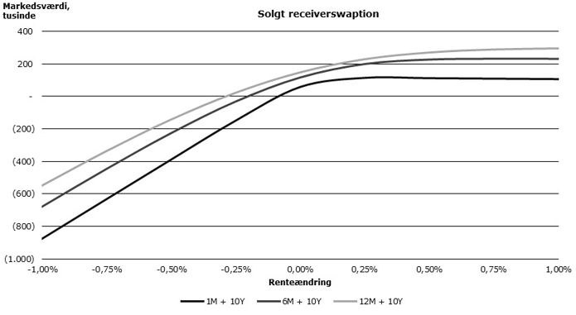
På samme måde forøges markeds- værdien af din swaption på en købt receiverswaption ved faldende aktuelle renteniveauer, mens den bliver mindre negativ for en solgt payerswaption, da sandsynligheden for at payerswaptionen udnyttes mindskes med en relativt høj strike rente i forhold til markedsrenten. Ved stigende aktuelt renteniveau formindskes markeds-værdien på en købt receiverswaption og bliver yderligere negativ for en solgt payerswaption.

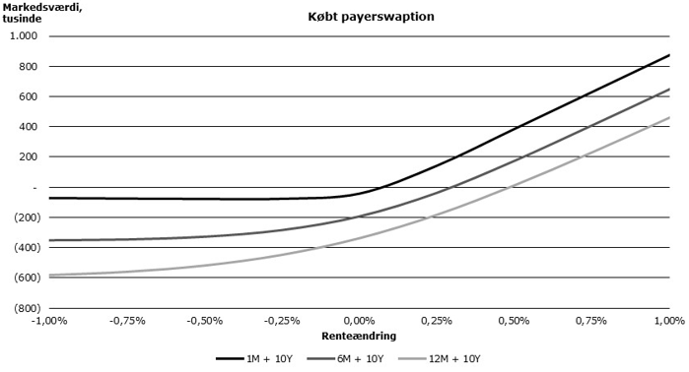
Markedsværdien af en swaption ændrer sig ikke lineært. På en receiverswaption påvirkes markeds-værdien relativt mere af et fald i renteniveauet end ved en tilsvarende stigning. På en payerswaption påvirkes markedsværdien relativt mere af en stigning i renteniveauet end ved et tilsvarende fald.

Løbetidens påvirkning af markedsværdien
Markedsværdien på en swaption påvirkes af løbetiden. Jo længere tid, der er til exercise-dagen, des
større vil den positive eller negative markedsværdi af aftalen være.
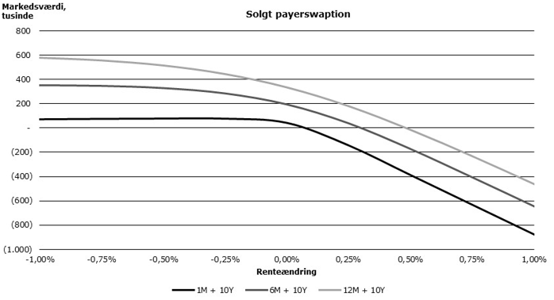
Det skyldes bl.a. usikkerheden om de fremtidige renteniveauer, som formindskes, jo tættere aftalen kommer på ”exercise”.

Eksempler
I figur 3 er vist rentens
og løbetidens påvirkning for de 4 handelstyper for swaptioner. Der vises tre eksempler på løbetid; hhv. 12 måneder, 6 måneder og 1 måned.
Eksemplerne er alle på en swap-profil på 10 år, hvor strike-renten er lig den aktuelle swap-rente ved handlens indgåelse. Optionspræmien er ikke vist i eksemplerne.

Det ses, at jo kortere swaptionens løbetid er, des tættere ligger afkastprofilen på profilen ved ”exercise”. Derudover ses de
omtalte effekter nævnt ovenfor ved ændringer i renteniveauet. For en købt payerswaption ses det eksempelvis, at en positiv renteændring er forbundet med en stigning i markedsværdi, mens en negativ renteændring er forbundet med et fald i markedsværdi. Den omtalte asymetri for payer- og receiver-swaptioner i rentefald
og rentestigninger ses også. For den købte payerswaption ses det ved
at kurvens hældning øges, jo mere positiv renteændringen er.

Eksemplerne skal ses som indikative for, hvordan markedsværdien bliver påvirket af ændringer i renteniveauet og tiden til ”exercise”. Under andre forudsætninger end dem, der er givet i de viste eksempler, vil det være muligt at se andre mønstre i markedsværdiens udvikling.

Modpartsrisiko
Handel med swaptioner sker direkte med pengeinstituttet som modpart. Du påtager dig dermed risikoen for, at pengeinstituttet ikke overholder sin forpligtelse ved aftalens udløb.

Risiko efter ”exercise”
Hvis swaptionen bliver indgået, vil markedsværdien følge en
fastrenteswap, hvor der ikke findes
nogen øvre eller nedre grænse for positiv og negativ markedsværdi.
Restløbetiden og afviklingen har betydning for udsvingene i
markedsværdien ved renteændringer, mens rentevolatiliten ikke har nogen betydning efter exercise-dagen.
Hvis du vælger at afregne evt. tab eller gevinst på swaptionen på exercise-dagen, vil du ikke have nogen yderligere risiko.

Rammeaftale
I forbindelse med handel med finansielle instrumenter oprettes i pengeinstituttet en rammeaftale. Pengeinstituttet foretager derfor en kreditvurdering af dig som kunde. Kreditvurderingen afgør, om du kan indgå en rammeaftale om finansielle instrumenter og i hvilket omfang. Rammeaftalen definerer, hvilke produkter der kan handles, og angiver et maksimum for, hvor stor den negative markedsværdi af forret-ningerne må blive. Markedsværdien vil ved indgåelsen være negativ.

Hvis den negative markedsværdi overstiger rammens størrelse, vil det oftest betyde, at kunden skal stille supplerende sikkerhed med meget kort varsel. Overholdes dette ikke, kan aftalen anses for misligholdt, og pengeinstituttet kan vælge at lukke den indgåede forretning helt eller delvist.

Omkostninger
Når du handler swaptioner, betaler du en omkostning, der indgår i optionspræmien.

Omkostningen fastsættes individuelt. Omkostningen vil umiddelbart efter, at kontrakten er blevet indgået, fremgå som en negativ markedsværdi.

Skat
Afledte finansielle instrumenter beskattes som hovedregel efter kursgevinstlovens regler om finansielle kontrakter. Det betyder, at summen af kontraktens (i) værdiudvikling og (ii) nettobetalinger for indkomståret, beskattes løbende efter et lagerprincip, og dermed fra år til år kan give positiv eller negativ likviditetspåvirkning.

For personer indgår gevinster i kapitalindkomsten, mens tab kan fradrages eller fremføres efter særlige regler. Hvis det finansielle instrument har tilknytning til erhvervsmæssig virksomhed, er der fradrag for tab, i nogle tilfælde begrænset fradrag. Pengeinstituttet tager ikke ansvar for, om afledte finansielle instrumenter har erhvervsmæssig tilknytning.

Den skattemæssige behandling kan variere og ændre sig afhængig af dine skattemæssige forhold, eller som følge af ændrede regler for beskatning. Vi anbefaler, at du kontakter en rådgiver om skattemæssige konsekvenser forud for indgåelse af finansielle kontrakter.

Senest opdateret 25. oktober 2023

